**浙江移动红名单管理**

**操作手册**

## 

# 1版本控制

## 1.1 修订记录

|  |  |  |  |  |
| --- | --- | --- | --- | --- |
| **序号** | **修订时间** | **版本** | **描述** | **修订人** |
| 1 | 2023-10-24 | 1.0 | 初稿 | 陈志杰 |
| 2 | 2023-12-27 | 1.1 | 1. 优化文档格式 2. 更改修改操作流程 3. 新增常见异常处理 | 时豹 |
| 3 |  |  |  |  |

# 2受理入口

### 2.1菜单路径

业务大厅→【菜单】物联网专区首页→选择红名单下沉

### 2.1页面详情

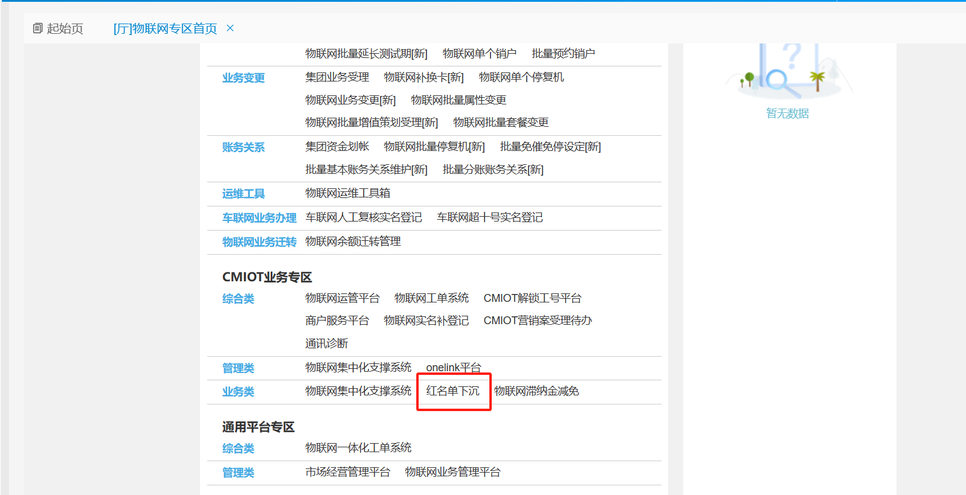

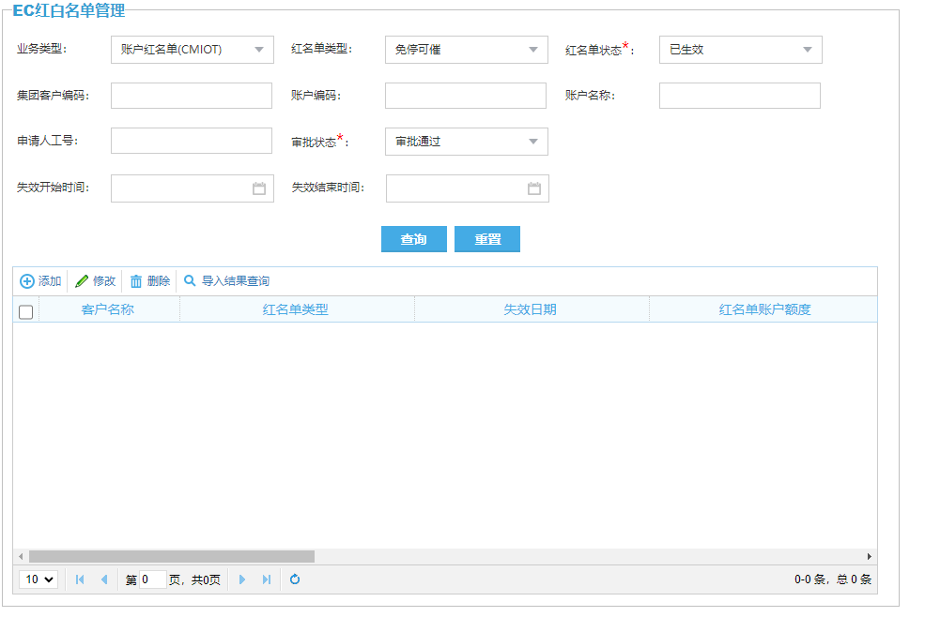

# 3操作流程 总体流程：

省CRM提单→同步OA审批→同步CT处理

## 3.1红名单查询

### 3.1.1 操作流程

填写查询条件（一般根据账户查）→点击查询按钮

### 3.1.2 业务规则

**红名单类型**：默认免停可催

**审批状态：**默认审批通过

**失效开始时间：**选填对应时间（非必填）

**失效结束时间：**选填对应时间（非必填）

**账户编码：**输入对应账户编码

注：账户编码和失效开始时间或这个失效结束时间 必填一项

**集团客户编码：**输入对应集团为汉字或数字

**账户名称：**输入对应账户名称

**申请人：**填写对应申请人的省员工工号

**红名单状态：**默认已生效

以上条件根据业务规则与个人需要填写

## 3.2新增红名单

### 3.2.1操作流程

点击添加按钮→填写工单信息→点击下载账户红名单模板→按照规则填写账户红名单信息→上传账户红名单文件（xlsx和xls格式）、上传审批依据附件（不限格式）→点击提交

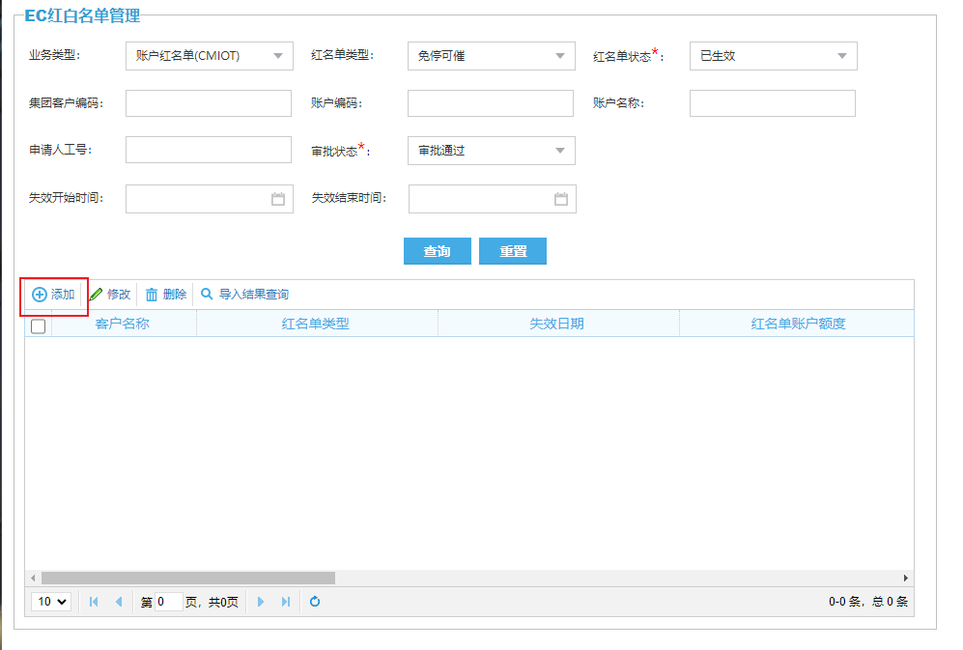

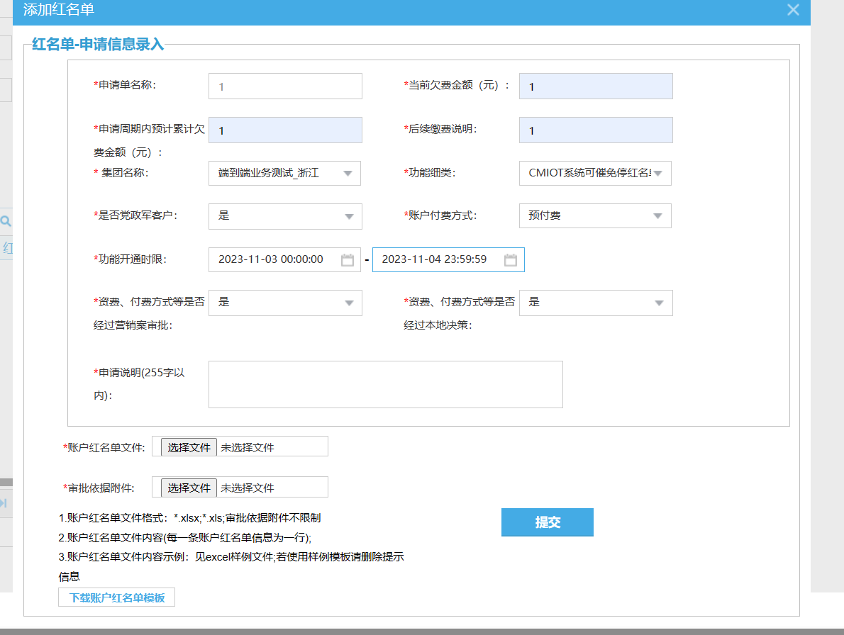

### 3.2.2业务规则

**申请单名称**：必填

**当前欠费金额（元）：**必填值数字

**申请周期内预计累计欠费金额（元）：**必填值数字

**后续缴费说明：**必填

**集团名称：**须在下拉集团中选择

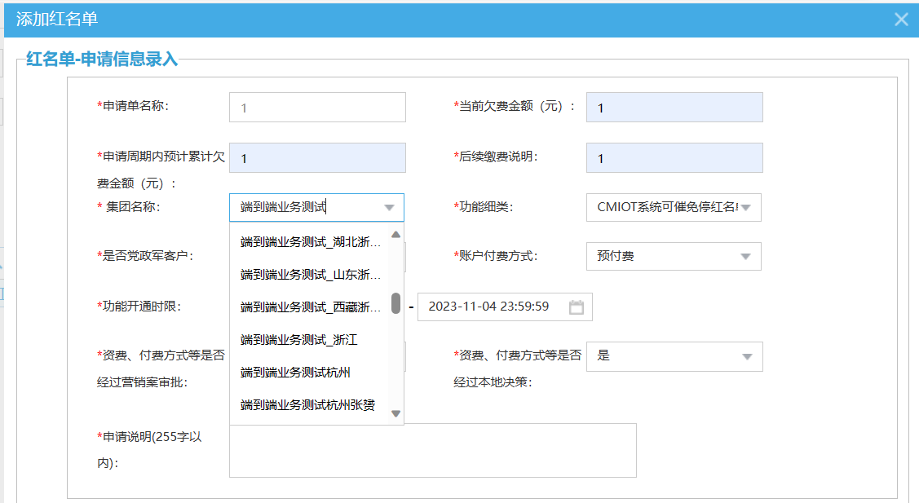

**功能细类：**默认可催免停红名单，可下拉选择（该项会作为查询条件判断当前账户在CT的红名单是否生效）

**是否党政军客户：**默认为是，可下拉选择

**账户付费方式：**默认为预付费，可下拉选择

**功能开通时限：**默认开始为当前时间，可点击选择

**资费、付费方式等是否经过营销案审批：**默认是，可下拉选择

**资费、付费方式等是否经过本地决策：**默认为是，可下拉选择

**申请功能：**默认CMIOT系统免停红名单

**申请说明：**必填（255字以内）

**账户红名单文件：**需要点击模板下载根据模版上传对应文件

**审批依据附件：**点击选择文件上传

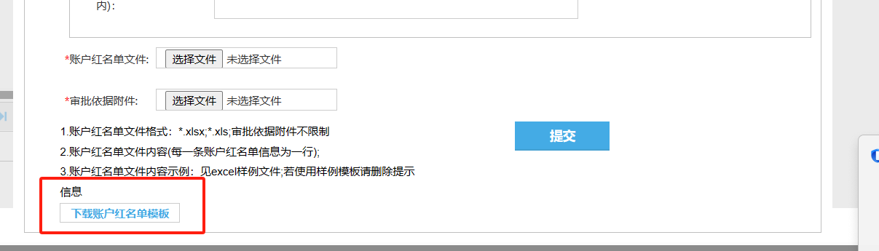

根据文件模板填写对应信息

### 3.2.3文件模板分析

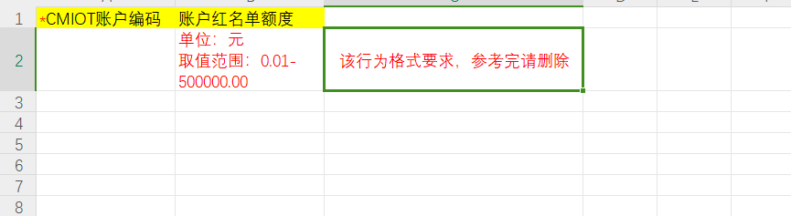

注：

1. 标红色*的为必填项
2. 账户红名单额度非必填（为数字），若不填则为无限额度
3. 填完数据请按照模板要求删除第一行，否则解析会出问题

以上信息填写完成点击提交

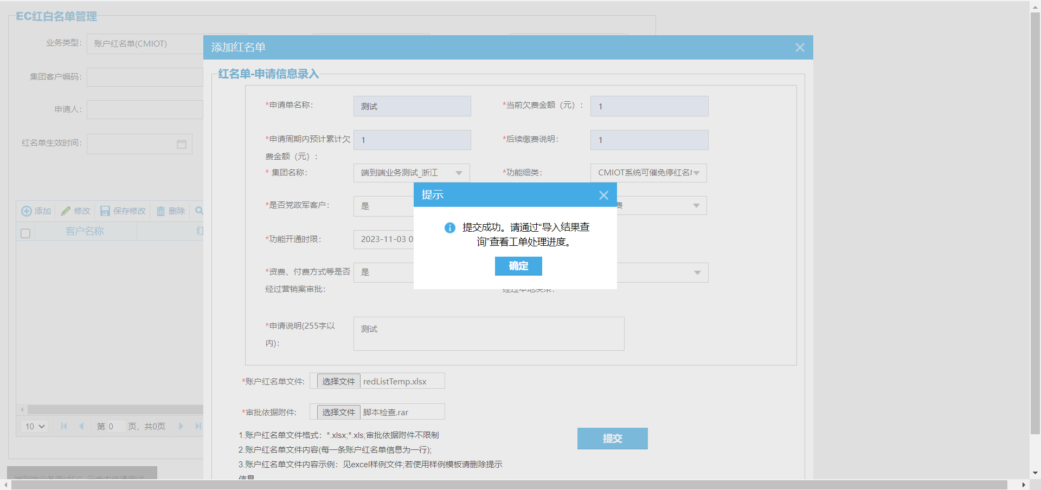

### 3.2.4 OA工单查询路径

经oa客户经理，市场经营，集团审批文件处理后可在红名单管理输入对应信息即可

**OA菜单审批路径是：**首页->物联网业务->OA-综合服务平台->通用查询或我的申请即可查看

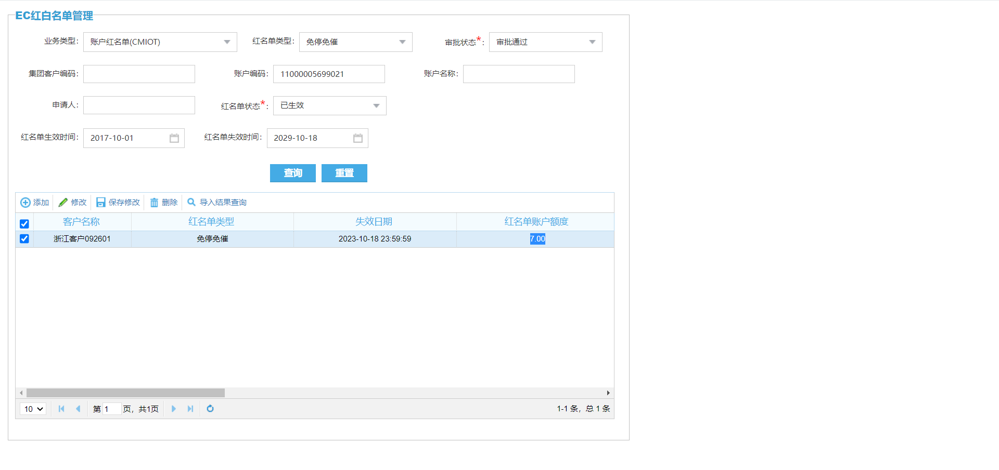

## 3.3修改红名单

### 3.3.1操作流程

点击修改按钮→填写工单信息→点击下载红名单修改模板→按照规则填写账户红名单信息→上传账户红名单文件（xlsx和xls格式）、上传审批依据附件（不限格式）→点击确定修改

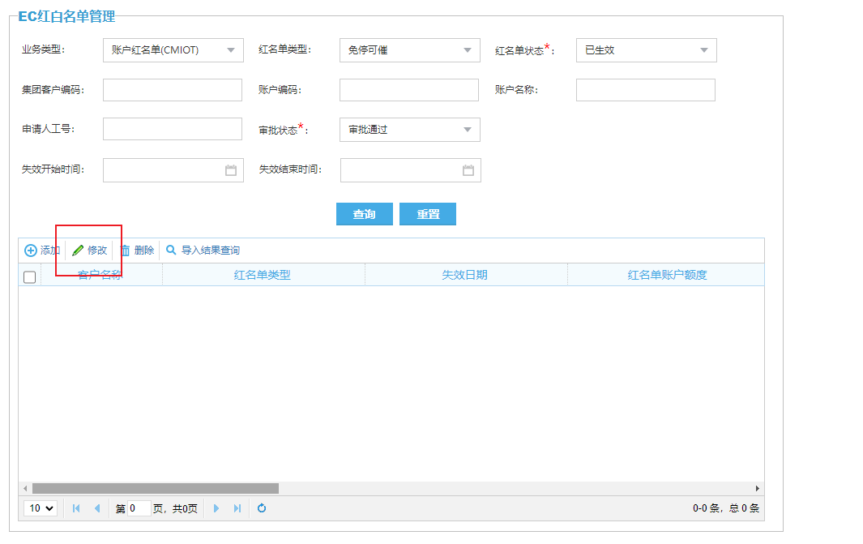

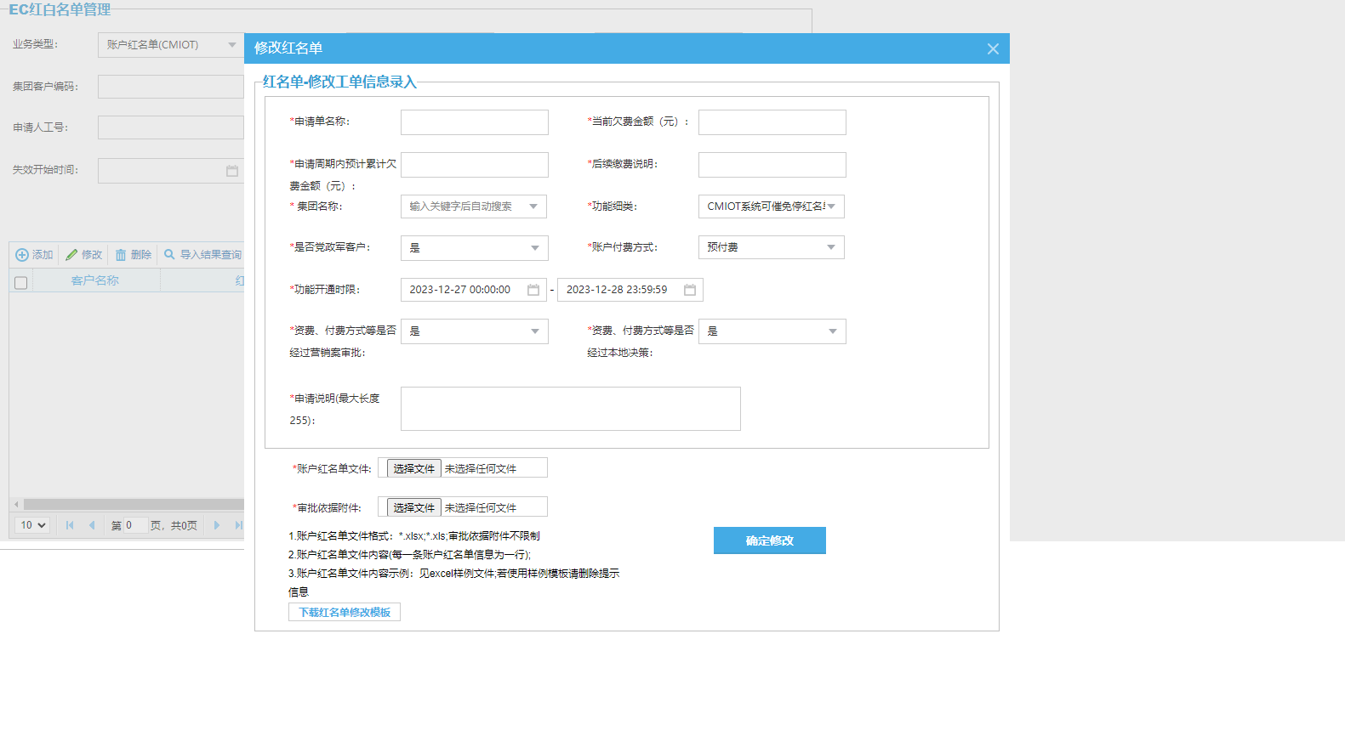

### 3.3.2业务规则

**申请单名称**：必填

**当前欠费金额（元）：**必填值数字

**申请周期内预计累计欠费金额（元）：**必填值数字

**后续缴费说明：**必填

**集团名称：**须在下拉集团中选择

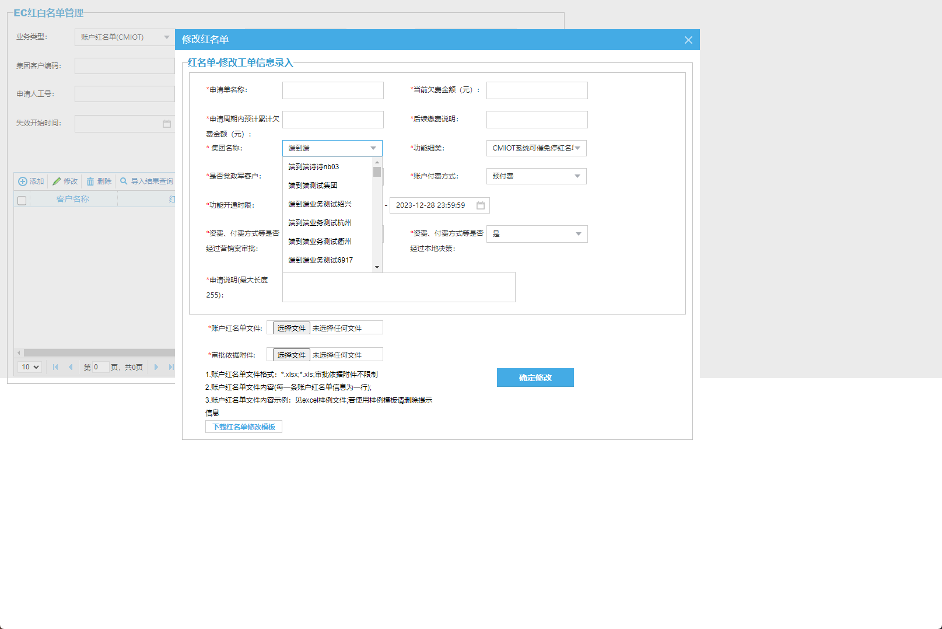

**功能细类：**默认可催免停红名单，可下拉选择（该项会作为查询条件判断当前账户在CT的红名单是否生效）

**是否党政军客户：**默认为是，可下拉选择

**账户付费方式：**默认为预付费，可下拉选择

**功能开通时限：**默认开始为当前时间，可点击选择

**资费、付费方式等是否经过营销案审批：**默认是，可下拉选择

**资费、付费方式等是否经过本地决策：**默认为是，可下拉选择

**申请功能：**默认CMIOT系统免停红名单

**申请说明：**必填（255字以内）

**账户红名单文件：**修改和新增的申请模板不一样，修改请下载修改的申请模板

**审批依据附件：**点击选择文件上传

### 3.3.3 修改文件模板分析

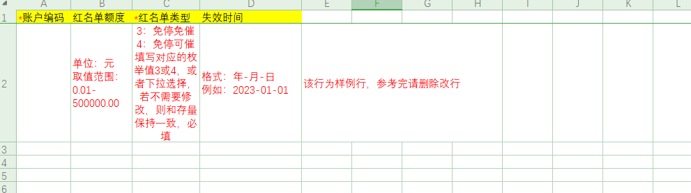

注：

1. 标红色*的为必填项
2. **账户红名单额度：**非必填（为数字），若不填则为修改为无限额度
3. **红名单类型：**必填，填写3或者4（3表示免停免催，4表示免停可催），如果不需要修改类型请与存量红名单类型保持一致，该列设置可下拉选择（如下图）
4. **失效时间：**按照模板要求格式填写(xxxx-xx-xx)
5. 用完请删除样例行，否则会被校验住

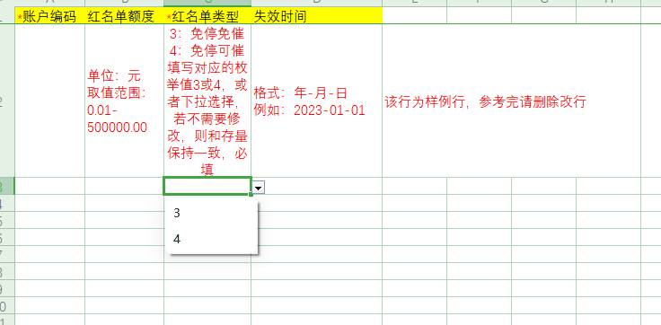

### 3.3.4 OA工单查询路径

经oa客户经理市场经营审批流程完成

在OA菜单审批路径是：首页->物联网业务->OA-综合服务平台->通用查询或我的申请

## 3.4删除红名单

### 3.4.1操作流程

查询想要删除的账户→选中该条账户→点击删除按钮→点击确认删除

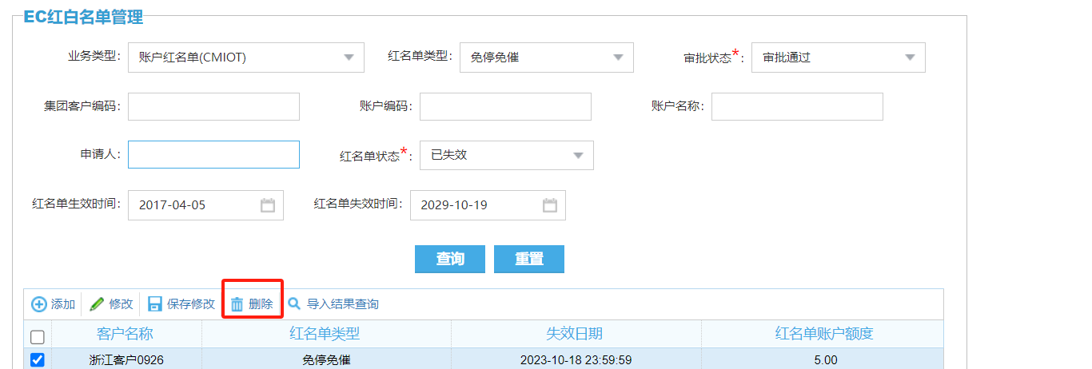

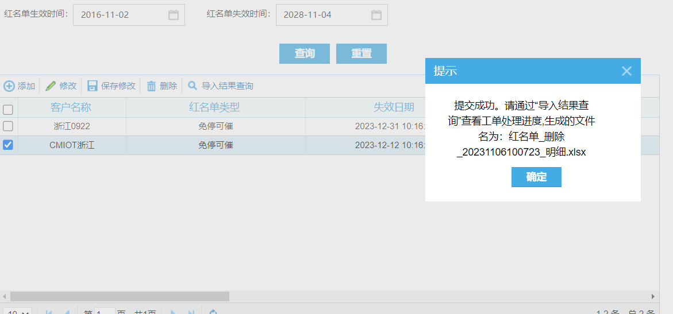

经oa客户经理，集团审批文件处理后可在红名单管理输入对应信息即可

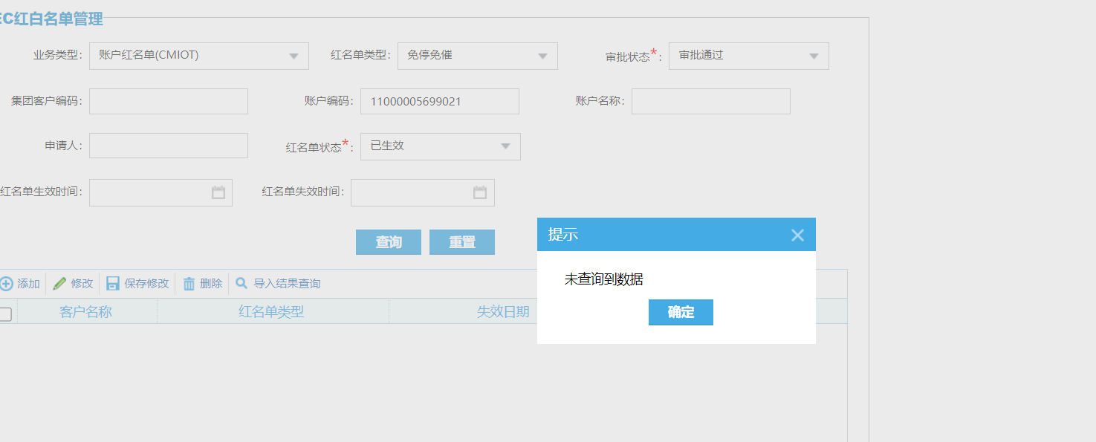

删除不送OA审批

## 3.5导入结果查询

### 3.5.1操作流程

点击导入结果查询→选择操作类型→选择时间范围→点击查询

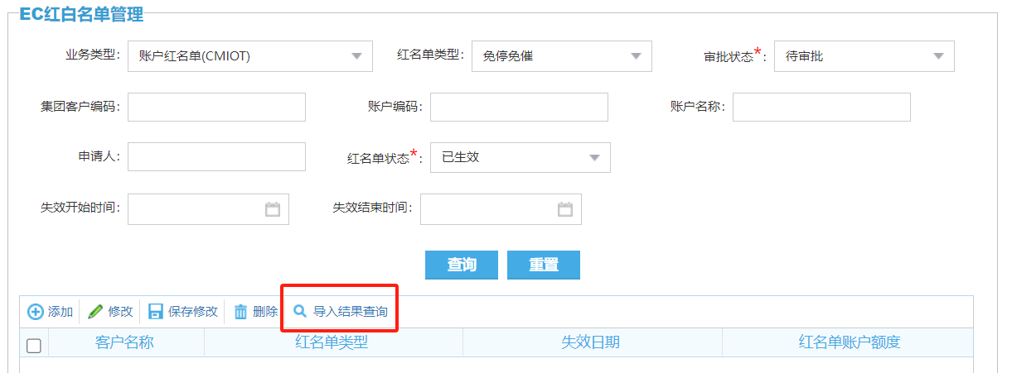

点击导出结果查询可根据自己的工单查询目前的流程

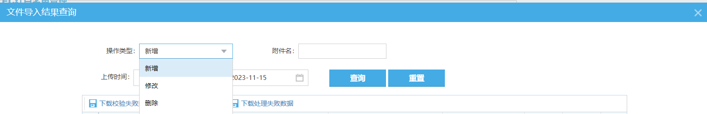

操作类型：默认为新增和下拉选择修改与删除

附件名：可根据附件名称查询

上传时间：默认开始与结束时间为当前时间可根据工单时间进行查询

注：查询结果重点关注工单状态与异常原因

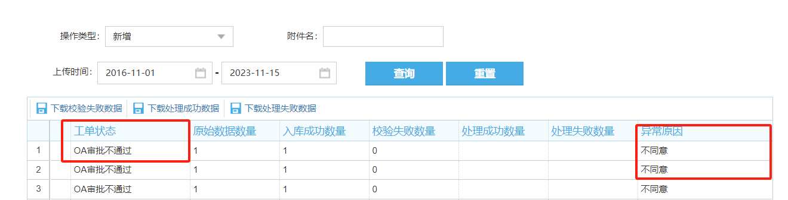

# 4常见异常处理

## 4.1省工号不存在

省工号不存在，报错信息回提示当前不存在的工号是什么，然后去CT平台做修改

修改完之后可以自己重新提单或者联系维护人员重做异常

## 4.2 员工信息不存在

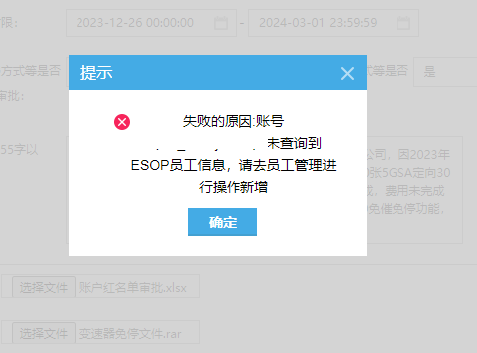

处理方法：

业务大厅→员工管理→核对员工信息是否存在→存在，则核对员工的姓名和手机号是否一致，不一致则修改→不存在则新增员工信息

## 4.3存在多个员工信息

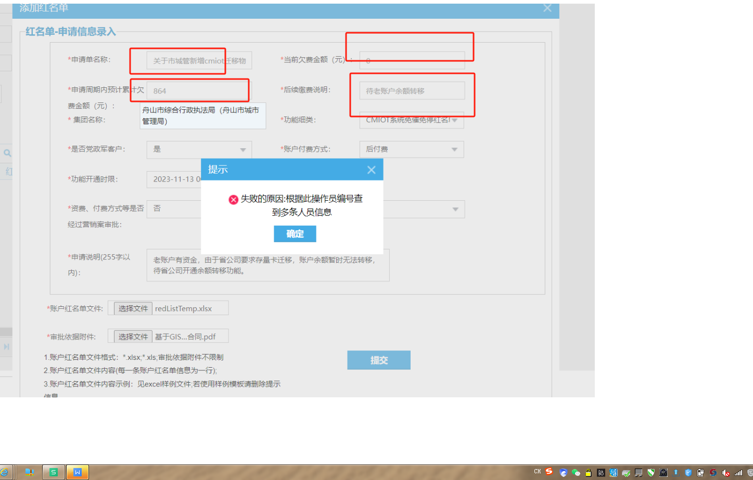

处理方法：

业务大厅→员工管理→查询当前员工信息→存在多条的话需要判断是否需要删除或者临时修改员工信息

若不确定如何操作请询问一下维护或者我

## 4.4存在解析失败的记录

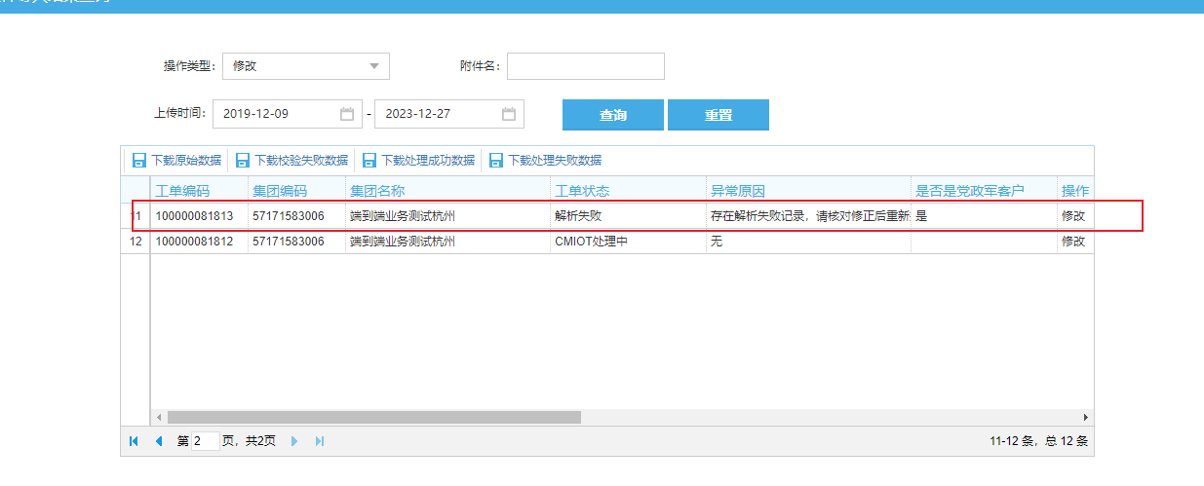

出现这种情况一般是数据填写不对被校验住了

处理方法：

查询当前异常状态的工单→选中当前异常工单→点击下载校验失败数据（按钮）→排查具体是哪个数据出问题了→修改之后重新提交工单

## 4.5存在处理失败的记录

送CT被校验住了

处理方法：

查询当前异常状态的工单→选中当前异常工单→点击下载处理失败数据（按钮）→排查具体是哪个数据出问题了→修改之后重新提交工单

## 4.5一直卡在CMIOT处理中

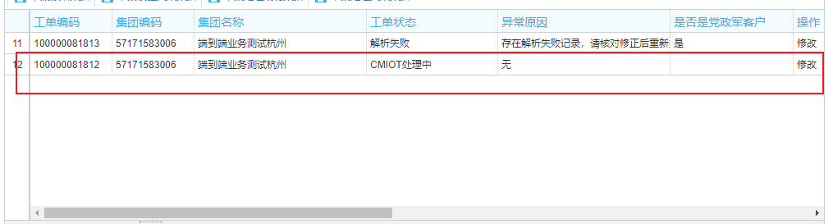

此时不要慌，正常情况下确认自己填的数据没问题就以手机是否收到短信为准，或者去平台查看一下当前申请的账户红名单的状态，是否是和预期的一样，如果确认是没有修改，那么就要考虑是否是自己数据问题，确认数据有问题的话，重新提单即可。